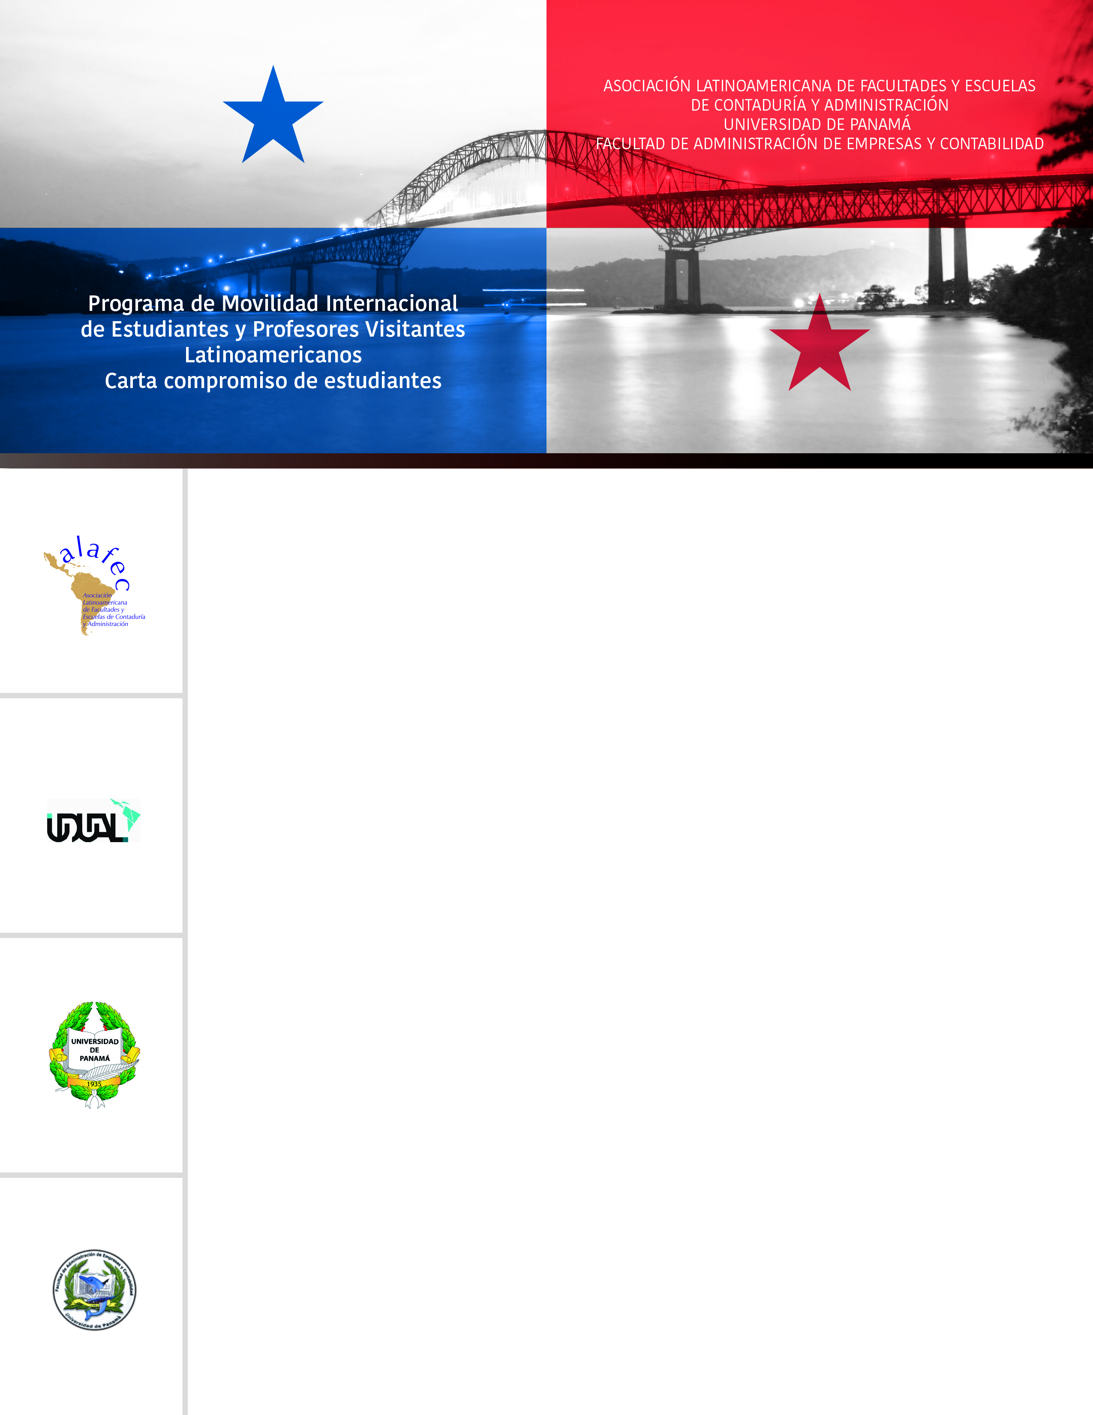

Al asentar mi firma al pie de este documento, confirmo que he leído y que me es clara la información relativa al Programa de Movilidad Internacional de Estudiantes Latinoamericanos y que, al aceptar el privilegio de participar en dicho programa, me comprometo a cumplir con las condiciones y requisitos de éste.

Acepto:

1. Tramitar la documentación necesaria para salir del país e internarme en el país anfitrión (pasaporte, visa, etc.)
2. Enviar dentro de los tiempos especificados, todos documentos requeridos por los organizadores del programa.
3. Atenerme al programa de actividades establecido, participando en el 100% de las actividades establecidas.
4. Mantener presente que esta oportunidad me exige alto compromiso y dedicación académica.
5. Ser sumamente puntual y cumplir con los horarios de clases y actividades programadas, y atenerme a las consecuencias de ser suspendido/a del programa en caso de incumplimiento.
6. Respetar las leyes del país anfitrión, así como las reglas que establece el sitio de hospedaje.
7. Que es estrictamente prohibido el consumo de bebidas alcohólicas u otras sustancias tóxicas.
8. Que las violaciones a estos compromisos serán motivo de suspensión inmediata del programa.

Además de aceptar participar en el programa bajo las condiciones arriba estipuladas, reconozco que existen riesgos durante los traslados y mi estancia en el país anfitrión y libero de toda responsabilidad a los individuos, instituciones, organizaciones y corporaciones que de alguna manera tengan que ver con el programa.

|  |  |
| --- | --- |
| Alumno (a) | Padre o Tutor |
| Nombre | Nombre |
| Firma | Firma |